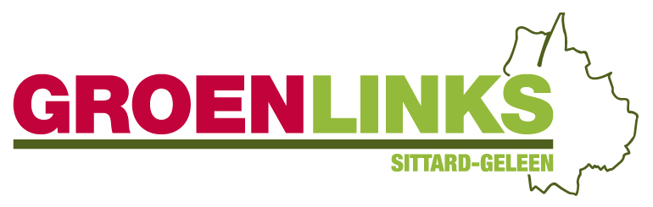

**Motie:**

**Schone Maas**

De gemeenteraad van Sittard-Geleen, in vergadering bijeen op 9 juli 2015,

gehoord de discussie over de Kadernota 2015,

**Constaterende dat:**

* Er elk jaar na de hoogwaterperiode een enorme hoeveelheid van zwerfafval op de oevers van de Maas achterblijft;
* De Maas tonnen plastic per jaar mee draagt en daarmee de plastic soep in de oceanen doet groeien;
* Er een regionaal project is, Schone Maas Limburg, waarbij 15 Limburgse gemeenten, de provincie Limburg en vele andre partners zich hebben aangesloten, om het zwerfafval langs de Maas aan te pakken;

**Overwegende dat:**

* De gemeente Sittard-Geleen aan de Maas ligt;
* Schone oevers en een schone Maas beter is voor het milieu
* Een schone Maas ook belangrijk is voor de recreatie in de gemeente Sittard-Geleen
* De gemeente Sittard-Geleen nog niet actief deelneemt aan het project Schone Maas Limburg
* De gemeente een stimulerende rol kan vervullen in de bewustwording van de burgers als het gaat om zwerfvuil;

**Verzoekt het College om:**

* Te onderzoeken of onze gemeente zich kan aansluiten bij het project Schone Maas Limburg en de resultaten van dit onderzoek terug te koppelen aan de raad;
* Actie te ondernemen, teneinde de oevers op Sittard-Geleens grondgebied in het voorjaar van 2016 te ontdoen van zwerfvuil.

Indiener:

GroenLinks,

Kim Schmitz.